Kisi-kisi Mata Kuliah Sistem Linier kelas Elektro 4E
- Apakah yang dimaksud dengan sinyal ?
- Apakah yang dimaksud dengan Sistem ?
- Berikan contoh snyal diskret yang alami !
- Buatlah persamaan yang menggambarkan hubungan antara RLC pada gambar sistem elektronik di bawah ini !
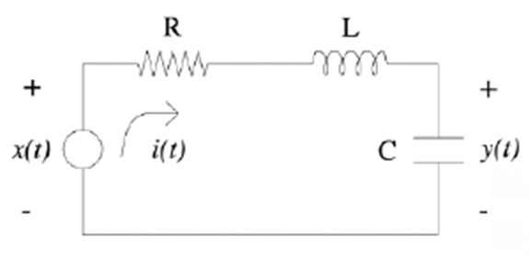

- Gambarkanlah jenis-jenis hubungan antar komponen dalam suatu sistem !

- Sebuah sistem memenuhi sifat penjumput (sifting) sebagaimana ditunjukkan dalam gambar dibawah ini. Buatlahlah persamaan akhir yang menunjukkan hubungan antar komponen dengan keluaran x (t) !

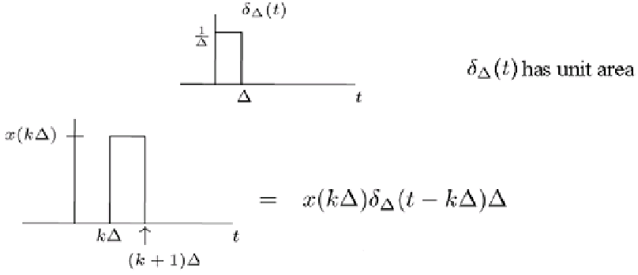

- Buatlah persamaan yang menggambarkan hubungan antara KMD pada gambar sistem di bawah ini !

